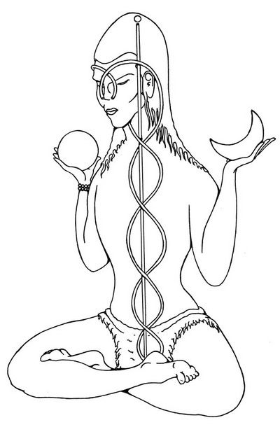
- Центральный канал. Сушумна.
Природа праны текущей по этому каналу – Саттва, ясность, соединение сознания и энергии, усилия и расслабления, устремления и исполнения.
Визуализация: Небесно-голубая трубка, абсолютно прямая.
Мантра: М.
- Левый канал. Ида.
Природа праны текущей по этому каналу – Тамас: инертность, доверие, отдых, сонливость.
Визуализация: трубка красного цвета
Мантра: А
- Правый канал. Пингала
Природа праны текущей по этому каналу – Раджас: активность, суетливость.
Визуализация: трубка белого цвета.
Мантра: У

Каналы Ида и Пингала, можно визуализировать пересекающимися в каждой чакре, а можно и параллельными центральному каналу. Тогда Ида слева, Пингала справа.

Восходящий канал. Арохан.
Нисходящий. Аварохан.

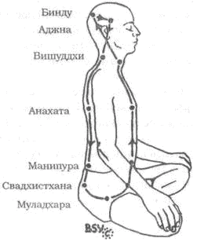
- Со вдохом из основания тела поднимаем закрытый цветок по арохан до макушки. Затем задержка дыхание и цветок раскрываеться в макушке. Затем закрывается и с выдохом по аварохан опускаеться в основание тела
- Перемещаем по каналу арохан и аварохан мантры (свары).

Литература:
- Риши Агастьяр, “Джняна-Чайтаньям”
- Сватмара “Хатха-Йога Прадипика”
- Свами Пурнанада “Шат-Чакра-Нирупана”
- “Шива Сварадая”

